RFTemp2000A
无线温度记录器

RFTemp2000A是一款具有数字显示功能的无线数据记录仪。该设备测量环境温度，使其成为监测易腐货物，化学品等的理想选择。通过RFC 1000无线收发器无线启动、停止和从设备下载数据，从而减少用户维护数据记录仪的时间数据可以实时提供回中央PC，或者设备可以定期下载。
方便的数字显示器提供两个通道的当前读数。还提供了最小值、最大值和平均值统计信息，以便方便地对记录的数据进行快照超出范围通知，当温度高于或低于用户指定的警报时，蜂鸣器和LED报警指示灯会通知用户通过该软件，还可以发送电子邮件和短信报警。
RFTemp2000A可用作单个无线数据记录系统，也可扩展为大型系统，其中可包括数百个测量多个区域的数据记录仪（可能需要额外的MadgeTech无线数据记录仪和收发器）。RFTemp2000A与最新的MadgeTech 4软件兼容

特征
- 无线双向通信
- 环境温度监测
- 实时查看
- 5年电池寿命
- 电池寿命指示器
- 现场可升级
- 声音和LED报警指示灯
- 累计报警延迟

好处
- 快速安装
- 最低限度的长期维护
- 从一台PC进行全面通信

·使用电池节省时间和金钱

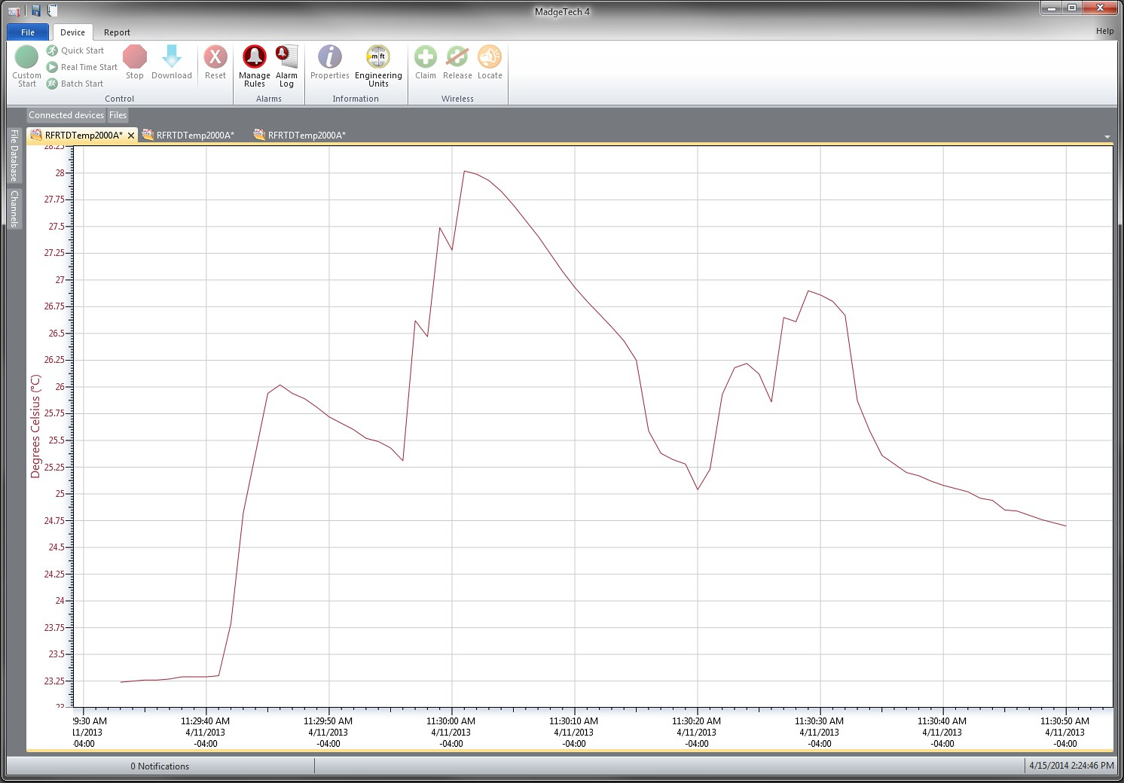
MadgeTech4软件功能

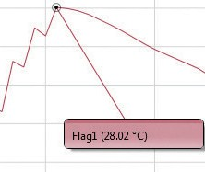


冷却标记
P

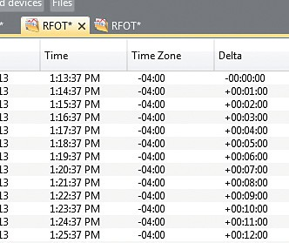
导出到Excel
管理
- 轻松隔离关键数据
- 减少误报

应用
- 洁净室
- 实验室和医院
- 医疗和制药
- 仓库映射
- 易腐货物的储存
- 化学品储存
- 培养箱监测

- 多图叠加
- 统计
- 数字校准
- 放大/缩小
图表视图

  - 平均动力学温度
  - 全时区支持
  - 数据注释
  - 最小值/最大值/ 均线

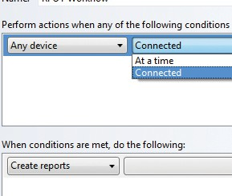
表格数据视图

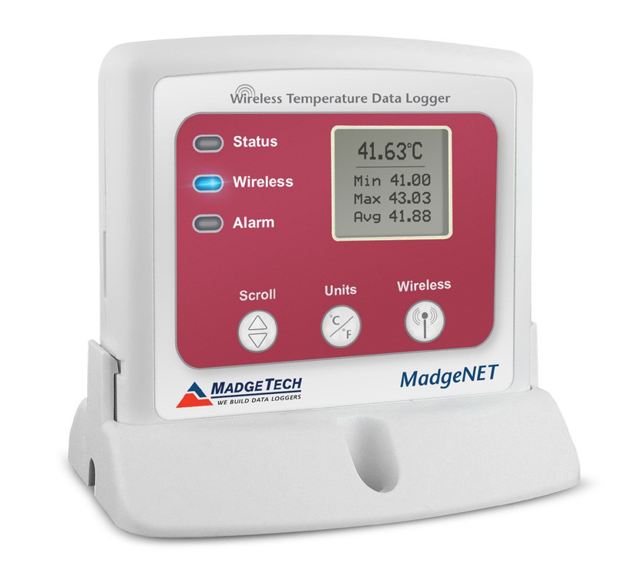
- 致死率方程（F0，PU）
- 摘要视图

自动化

RFTemp2000A

规格
规格如有变更，恕不另行通知。适用特定的保修补救限制。 致电（603）456-2011或访问madgetech.com了解详情。
一般
阅读率 | 每秒1次读数，最多每24小时1次读数
存储器 | 32，256个读数
LED功能 | 绿色LED每5秒闪烁一次，表示装置正在记录;蓝色LED每15秒闪烁一次，表示装置处于无线模式  红色LED每1秒闪烁一次，指示报警状态
环绕 | 是的
启动模式 | 立即和延迟启动
校准 | 通过软件进行数字校准
校准日期 | 在设备内自动记录
电池类型 | 包括9V锂电池或碱性电池;用户可更换任何9 V电池
电池寿命 | 以1分钟阅读速率
数据格式 | 显示：°C或°F  对于软件：标有°C、K、°F或°R的日期和时间
时间精度 | ± 1分钟/月
计算机接口 | USB转迷你USB，250，000波特用于独立操作或RFC 1000用于无线操作
操作系统兼容性 | Windows XP SP3或更高版本
软件兼容性 | 标准软件版本4.1.0.0或更高版本安全软件版本4.1.3.0或更高版本
操作环境 | -20 ºC至+60 ºC（-4 ºF至+140 ºF），  0% RH至95% RH无冷凝
尺寸 | 3.5英寸x 3.25英寸x 0.95英寸  （88.9mmx82.6mmx24.1mm）仅数据记录器
材料 | ABS塑料
重量 | 4.4盎司（125克）
批准 | 美国（FCC）、加利福尼亚州（IC）、CE、韩国（KCC）、中国（CMIIT）、  日本（LCIE）
报警 | 用户可配置高和低声音，屏幕上，电子邮件和文本（短信）报警。  报警延迟：可设置累积报警延迟，其中仅当设备记录了用户指定的数据持续时间时，设备才会激活报警（通过LED）。
声音报警功能 | 读取高于/低于阈值

温度 *
温度范围 | -20 °C至+60 °C（-4 °F至+140°F）
决议 | 0.01 °C（0.018 °F）
校准精度 | ±0.50 °C/± 0.9°F  （0 °C至+55 °C/32 °F至131°F）
响应时间 | 10分钟自由空气

无线
RF频率 | 2.45 GHz IEEE 802.15.4超低功耗无线收发器，具有完全双向通信功能
带 | ISM频段2.405-2.475GHz
最大输出功率 | +0 dBm典型值
接收器灵敏度（RFC 1000） | -95 dBm典型值
传输距离（至数据记录仪） | RFC1000-CE RFC1000-IP69K  最高2,000英尺户外-视线不受阻碍，最大500英尺室内-典型的城市环境
传输距离（到其他RFC 1000） | RFC 1000  最高4,000英尺户外-视线不受阻碍，最大1,000英尺室内-典型的城市环境  RFC1000-CE  最高2,500英尺户外-视线无障碍最大700英尺室内-典型的城市环境  RFC1000-IP69K  最高4,000英尺户外-视线不受阻碍，最大1,000英尺室内-典型的城市环境
电池泄漏：如果电池被拆开、短路、充电、连接在一起、与旧电池或其他电池混合、暴露在火灾或高温下，电池可能会泄漏、燃烧或爆炸。立即丢弃用过的电池。放在儿童够不到的地方。

订购信息

RFTEMP2000A | PN 901442-00 | 无线温度记录器
RFC 1000 | PN 901383-00 | 无线射频接收器/中继器。包括USB到迷你USB适配器电源
RFC1000-CE | PN 901338-00 | 无线射频收发器/中继器，欧洲CE认证包括USB到迷你USB适配器电源
RFC1000-IP69K | PN 901389-00 | 无线射频收发器/中继器，防溅，IP 69 K等级。包括USB到迷你USB适配器
RFC1000云中继 | PN 901900-00 | MadgeTech云服务数据日志中心
RFC 1000-CE云中继 | PN 901901-00 | MadgeTech云服务数据记录中心，欧洲CE认证
电源适配器 | PN 901839-00 | 替换USB通用电源适配器
U9VL-J | PN 901804-00 | RFTemp2000A的更换电池
数量折扣电话（603）456-2011或电子邮件sales@madgetech.com

■电话：+86755-84200058■传真：+86755-28225583■邮箱：eofirm.comhttp://www.eofirm.com■www.example.com

